

课 程 实 验 报 告

课程名称： 计算机系统基础
实验名称： ELF文件与程序链接

院 系 ：计算机科学与技术
专业班级 ： 计科2407
学 号 ： U202414802
姓 名 ： 朱俊瑞
指导教师 ： 李海波

2026 年 5 月 20 日

一、实验目的与要求
通过对给定的源程序进行编译，阅读和分析编译生成的汇编语言程序、可重定位的目标文件、可执行目标文件，加深对编译过程、目标文件主要节（节中的内容、节与节的关系）、目标文件的生成、以及链接的理论知识的理解。
（1）区分.c源文件、.i预处理文件、.s汇编文件、.o目标文件、可执行 ELF 文件差异；
（2）掌握可重定位目标文件中，文件头、节头表、 .text、 .data、
.bss、.rodata、.symtab、 .rel.text、 .rel.data、 .strtab等节中的核心组成成份；
(3) 掌握一个程序中哪些标识符是符号，掌握符号表中各符号所包含的信息，包括符号的类型、符号定义的位置（节）、符号的值、符号的大小、绑定属性，以及与 strtab的关系；
（4）掌握重定位节 .rel.text、 .rel.data的各条目的信息组成；对于汇编程序，能否确定哪些地方需要重定位；
（5）对比可重定位目标文件与可执行目标文件的差异；
（6）掌握符号重定位原理、未定义符号地址填充过程；
（7）能够找出静态链接、动态链接生成可执行程序的差异；
（8）理解地址无关代码 PIC、动态库共享内存机制。
实验环境：Ubuntu
工具：GCC、GDB、readelf、hexdump、objdump等。

二、实验内容
给定了源程序 main.c、sub.c。学生要按要求对main.c 中的两处进行修改： char init_gstr1[12]="U202415001" // 请换成自己的学号
__asm__ __volatile__(".rept # \n nop \n .endr \n");
// 将 # 换成学号的最后1位
在编译时，注意带上 编译开关 -D U* ， * 为学号的最后一位
任务1 从C 程序到汇编语言程序的实践
使用 gcc -S -fverbose-asm -D U* main.c -o main.s
（1）以具体的示例（如init_gstr1，uninit_gstr2），介绍全局变量汇编程序中的表示方式，以及在什么情况下会放在 .data 段，何时又会放在 .bss 段。
（2）以函数调用语句为例，给出C 语句与汇编语句的对应关系。
任务2 可重定位目标文件解析
gcc -c -g -D U* main.c -o main.o
1、节头表
readelf -S -W main.o ; 描述 main.o 中主要有哪些节，各节包含哪些信息（各列的含义）;
2、与全局变量及静态局部变量相关的节
- readelf -x .data main.o
或objcopy -O binary --only-section=.data main.o /dev/stdout | hexdump -C
显示数据节(.data) 的内容，指出显示的内容与定义变量时的初始化值的对应关系；
- readelf -s main.o | awk ‘$7==3 || NR==3’
显示符号表中在.data节定义了哪些符号；指出符号的位置（value）与 .data 中的位置关系；
- 使用 readelf 显示未初始化数据节(.bss) 中包含的符号， 研究为什么这些符号会放在 .bss 节；
- 展示 .data.rel.local、 .rela.data.rel.local 、.data.rel
.rela.data.rel 中包含的内容， 说明什么样的全局变量会出现在相应的节中；
- 显示.strtab节，说明在 .strtab 中出现了哪些种类的变量的名称。
- 描述一个全局变量定义语句，在可重定位目标文件的哪些节各会生成哪些信息。
3、代码节及代码节的重定位节
- 显示 .text节 以及 .rela.text 节的内容，描述其对应关系（重定位节包含的核心信息内容）；
- 显示符号表中在.text节定义了哪些符号。
4、符号表节
（1）显示符号表，指出符号表中各列的含义；
（2）指出有哪些符号是未定义的，说明为什么这些符号未定义。
5、只读节
（1）显示 .rodata 中的内容，描述程序中有哪些内容会放到 .rodata 节中；
（2）以 printf的函数调用示例（例如： printf("display init_gstr1 : %s \n", init_gstr1); ），说明格式串的首地址是如何定位的。

任务3 可执行目标文件解析
gcc -g -D U* main.c sub.c -o main_sub
gcc -g -D U* sub.c main.c -o sub_main
- 比较两个文件（main_sub、 sub_main）中，全局变量的排列顺序，函数的排列顺序，探讨链接时符号地址确定规律；
- 显示可执行文件的符号表，指出符号表中各符号的地址与可重定位目标文件中各符号地址的差异；
- 以main函数的汇编语言代码为例，说明可执行文件中机器语言语句与可重定位目标文件中的机器语言语句（包括机器码，反汇编语句）有什么差别。
- 解释符号定义、符号绑定、符号引用、重定位的基本概念。
- 描述生成可执行程序的基本过程。
任务4 静态链接生成执行程序
比较静态链接与动态链接生成的可执行程序的差异。

任务5 研究动态链接库中的函数(如printf)的定位方法

- 实验记录及问题回答
应该给出各任务各问题的对应截图，并且对照C程序语句、汇编语句、单个或者多个节的对照等等对图中的内容进行解释（包括各列的含义，或者各组成部分的含义）
任务1 从C 程序到汇编语言程序的实践
使用 gcc -S -fverbose-asm -D U* main.c -o main.s
（1）以具体的示例（如init_gstr1，uninit_gstr2），介绍全局变量汇编程序中的表示方式，以及在什么情况下会放在 .data 段，何时又会放在 .bss 段。
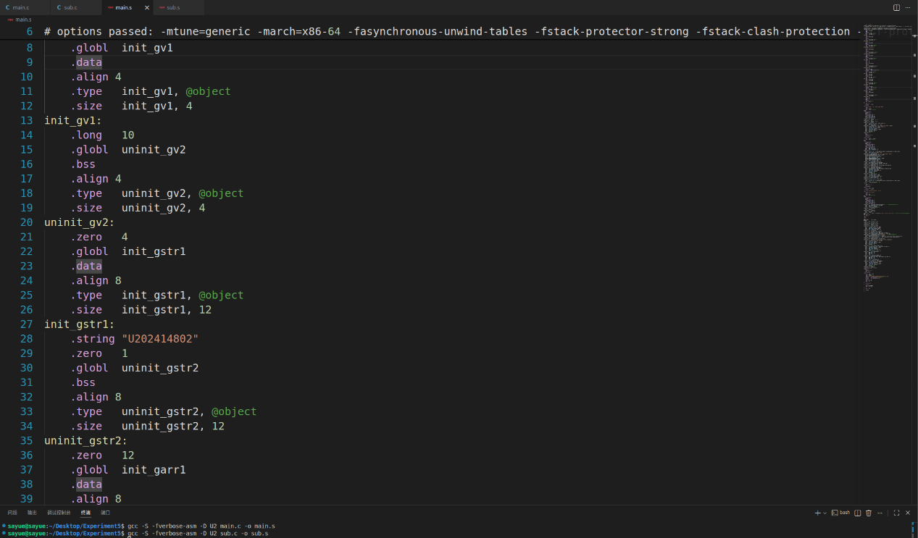
全局变量在汇编中的表示方式：
每个全局变量在汇编中都由以下几部分组成：
节声明（.data 或.bss）
全局声明（.globl）
对齐声明（.align）
类型声明（.type）
大小声明（.size）
标签（变量名）
初始化指令（.long、.string 或.zero）

如对init_gvl:
.globl init_gv1：声明init_gv1是一个全局符号，其他目标文件可以访问
.data：汇编伪指令，告诉汇编器接下来的内容要放在.data 节中
.align 4：告诉汇编器将接下来的内容按 4 字节对齐
.type init_gv1, @object：声明init_gv1是一个数据对象，而不是函数
.size init_gv1, 4：声明init_gv1占用 4 个字节的内存
init_gv1:：定义一个标签，代表这个变量的地址
.long 10：分配 4 个字节的内存，并初始化为 10

.data节存放已初始化的全局变量和静态局部变量。这些变量的初始值需要存储在目标文件中，程序加载时会被复制到内存中。
.bss节存放未初始化的全局变量和静态局部变量。这些变量的初始值都是 0，不需要存储在目标文件中，只需要记录大小。程序加载时，操作系统会将.bss 节对应的内存区域全部初始化为 0。

（2）以函数调用语句为例，给出C 语句与汇编语句的对应关系。
main.c中fcount 函数的 C 源代码:
void fcount( )
{
int x=0;
static int count=0;
x++;
count ++;
printf("auto x = %d , static count =%d\n",x,count);
}
main.s中对应的汇编代码:
fcount:
.LFB0:
.cfi_startproc
endbr64
pushq %rbp #
.cfi_def_cfa_offset 16
.cfi_offset 6, -16
movq %rsp, %rbp #,
.cfi_def_cfa_register 6
subq $16, %rsp #,
# main.c:28: int x=0;
movl $0, -4(%rbp) #, x
# main.c:30: x++;
addl $1, -4(%rbp) #, x
# main.c:31: count ++;
movl count.0(%rip), %eax # count, count.0_1
addl $1, %eax #, _2
movl %eax, count.0(%rip) # _2, count
# main.c:32: printf("auto x = %d , static count =%d\n",x,count);
movl count.0(%rip), %edx # count, count.1_3
movl -4(%rbp), %eax # x, tmp85
movl %eax, %esi # tmp85,
leaq .LC0(%rip), %rax #, tmp86
movq %rax, %rdi # tmp86,
movl $0, %eax #,
call printf@PLT #
# main.c:33: }
nop
leave
.cfi_def_cfa 7, 8
ret
.cfi_endproc
逐行对应关系详解：
1. 函数栈帧建立阶段
C 代码：函数入口
汇编代码：
pushq %rbp
movq %rsp, %rbp
subq $16, %rsp
解释：
pushq %rbp：将调用者的基址指针（rbp）压入栈中保存
movq %rsp, %rbp：将当前栈指针（rsp）的值赋给基址指针（rbp），建立当前函数的栈帧
subq $16, %rsp：在栈上分配 16 字节的空间。虽然本函数只需要 4 字节存储自动变量 x，但 x86-64 架构要求栈指针必须 16 字节对齐，因此分配 16 字节。
2. 自动变量定义与初始化
C 代码：int x=0;
汇编代码：
movl $0, -4(%rbp)
解释：
自动变量 x 存储在栈上，相对于基址指针 rbp 的偏移为 - 4 字节
movl $0, -4(%rbp)：将立即数 0 写入栈上偏移为 - 4 的位置，完成 x 的初始化
3. 自动变量自增操作
C 代码：x++;
汇编代码：
addl $1, -4(%rbp)
解释：
直接在栈上对 x 的值进行修改
addl $1, -4(%rbp)：将栈上偏移为 - 4 位置的值加 1
4. 静态局部变量自增操作
C 代码：count ++;
汇编代码：
movl count.0(%rip), %eax
addl $1, %eax
movl %eax, count.0(%rip)
解释：
静态局部变量 count 不存储在栈上，而是存储在.bss 节中。编译器为静态局部变量生成了唯一的名字count.0，避免与其他函数中的同名静态变量冲突。
静态变量的自增需要三步：
使用 RIP 相对寻址将 count 的值加载到 eax 寄存器；将 eax 寄存器中的值加 1；将 eax 寄存器中的值写回 count 的内存位置。
5. 标准库函数调用
C 代码：printf("auto x = %d , static count =%d\n",x,count);
汇编代码：
movl count.0(%rip), %edx
movl -4(%rbp), %eax
movl %eax, %esi
leaq .LC0(%rip), %rax
movq %rax, %rdi
movl $0, %eax
call printf@PLT
解释：
前 6 个整数 / 指针参数依次使用：rdi（第 1 个）、rsi（第 2 个）、rdx（第 3 个）、rcx（第 4 个）、r8（第 5 个）、r9（第 6 个）。
可变参数函数需要用al寄存器传递浮点参数的个数。
本函数调用有 3 个参数，传递过程如下：
第三个参数（count 的值）：movl count.0(%rip), %edx → 将 count 的值放入 rdx 寄存器；
第二个参数（x 的值）：movl -4(%rbp), %eax → 先将 x 的值加载到 eax，再movl %eax, %esi → 放入 rsi 寄存器；
第一个参数（格式串地址）：leaq .LC0(%rip), %rax → 先将格式串的地址加载到 rax，再movq %rax, %rdi → 放入 rdi 寄存器。
可变参数标记：movl $0, %eax → 表示没有浮点参数，al=0。
函数调用：call printf@PLT → 调用 printf 函数。
6. 函数栈帧销毁与返回
C 代码：函数结束
汇编代码：
leave
ret
解释：
leave：等价于movq %rbp, %rsp和popq %rbp，将栈指针恢复到函数调用前的状态，销毁当前函数的栈帧。
ret：从栈中弹出返回地址，跳转到该地址继续执行，返回到调用者。
（3）以具体的C语句及对应的汇编语句为例，说明全局变量与局部变量在汇编程序中的表达形式的差异。
对比以下两段汇编代码：
访问全局变量init_gv1：
movl init_gv1(%rip), %eax # 使用RIP相对寻址
访问局部变量lv1：
movl $15, -4(%rbp) # 使用基址指针rbp相对寻址
movl -4(%rbp), %eax

全局变量与局部变量的区别：
生命周期不同：全局变量在程序整个生命周期内都存在，局部变量只在函数调用期间存在；
存储位置不同：全局变量存储在.data 或.bss 节，局部变量存储在栈上；
访问方式不同：全局变量使用 RIP 相对寻址或绝对地址访问，局部变量使用基址指针或栈指针的偏移访问。
任务2 可重定位目标文件解析
gcc -c -g -D U* main.c -o main.o
1、节头表
readelf -S -W main.o ; 描述 main.o 中主要有哪些节，各节包含哪些信息（各列的含义）;
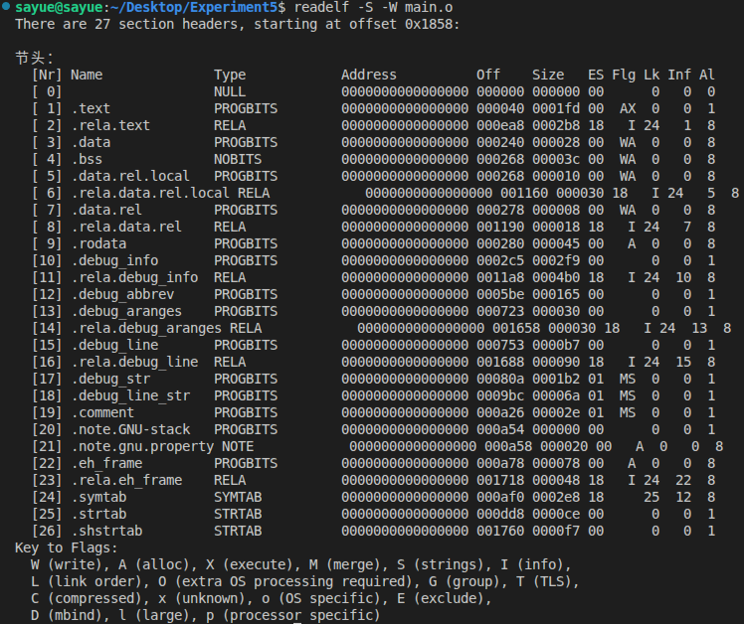
main.o 中主要节及其作用：
.text 代码节，存放所有函数的机器指令
.rela.text 代码节的重定位表，记录.text 节中需要重定位的位置
.data 已初始化数据节，存放已初始化的全局变量和静态局部变量
.rela.data 数据节的重定位表，记录.data 节中需要重定位的位置
.bss 未初始化数据节，存放未初始化的全局变量和静态局部变量
.rodata 只读数据节，存放字符串常量和只读全局变量
.symtab 符号表，记录所有符号的信息
.strtab 字符串表，存放所有符号的名称
.shstrtab 节名字符串表，存放所有节的名称
.debug_* 调试信息节，存放 gdb 调试所需的信息

各列的含义：
列名 含义
Nr 节的编号，从 0 开始
Name 节名，存储在.shstrtab 节中
Type 节类型：
- PROGBITS：程序代码或数据
- RELA：带加数的重定位表
- NOBITS：不占用文件空间的节（如.bss）
- SYMTAB：符号表
- STRTAB：字符串表
Address 节加载到内存时的虚拟地址，可重定位目标文件中为 0
Off 节在文件中的字节偏移
Size 节在文件中的大小（字节）
ES 节中每个表项的大小，只对表类型的节有效
Flg 节标志：
- A：可加载（Alloc）
- W：可写（Write）
- X：可执行（Execute）
- I：信息（Info）
Lk 节链接信息，指向依赖的其他节的编号
Inf 附加信息，根据节类型不同而变化
Al 节的地址对齐要求
2、与全局变量及静态局部变量相关的节
- readelf -x .data main.o
或objcopy -O binary --only-section=.data main.o /dev/stdout | hexdump -C
显示数据节(.data) 的内容，指出显示的内容与定义变量时的初始化值的对应关系；
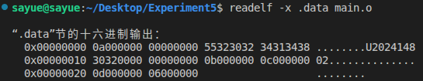
内容逐字节对应关系：
内存偏移 十六进制值 小端序转换后的值 对应 C 变量 初始化值 详细说明
1.0a 00 00 00 对应init_gv1，值为10
2.00 00 00 00 填充字节，为了满足下一个变量init_gstr1的 8 字节对齐要求，编译器自动插入 4 个 0 字节
3.55 32 30 32 34 31 34 38 30 32 00 00是字符串"U202414802"即init_gstr1 "U202414802"，是12 字节 char 数组，存储学号字符串，结尾有'\0'结束符，最后一个 0 字节是数组剩余空间
4.00 00 00 00 填充字节，为了满足下一个变量init_garr1的 8 字节对齐要求，编译器自动插入 4 个 0 字节
5.0b 00 00 00 对应init_garr1[0]值为11 ，数组第一个元素，4 字节 int类型
6.0c 00 00 00 对应init_garr1[1]值为12，数组第二个元素，4 字节 int 类型
7.0d 00 00 00 对应init_garr1[2]值为13，数组第三个元素，4 字节 int 类型
8.06 00 00 00 对应gv 6，宏定义NUMBER=6展开后的全局变量，4 字节 int类型
- readelf -s main.o | awk ‘$7==3 || NR==3’
显示符号表中在.data节定义了哪些符号；指出符号的位置（value）与 .data 中的位置关系；
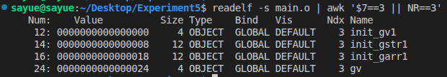
符号表在.data节定义了init_gvl、init_gstrl、init
符号的位置（value）与 .data 中的位置关系：
符号名 符号表中的 Value 对应内容
init_gv1 0x00000000 0a 00 00 00（值为 10）
init_gstr1 0x00000008 55 32 30 32 34 31 34 38 30 32 00 00（字符串 "U202414802"）
init_garr1 0x00000018 0b 00 00 00 0c 00 00 00 0d 00 00 00（数组 {11,12,13}）
gv 0x00000024 06 00 00 00（值为 6）
- 使用 readelf 显示未初始化数据节(.bss) 中包含的符号， 研究为什么这些符号会放在 .bss 节；
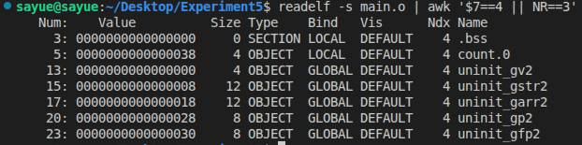
这些符号会放在.bss 节的原因：
它们是未初始化的全局变量或静态局部变量。.bss 节不占用任何磁盘空间，只在节头表中记录它需要占用的内存大小。放在这里可以节省磁盘空间、提高加载速度。
- 展示 .data.rel.local、 .rela.data.rel.local 、.data.rel
.rela.data.rel 中包含的内容， 说明什么样的全局变量会出现在相应的节中；
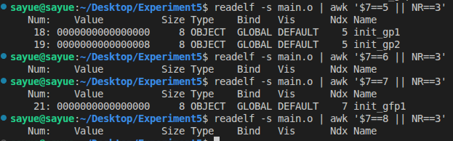
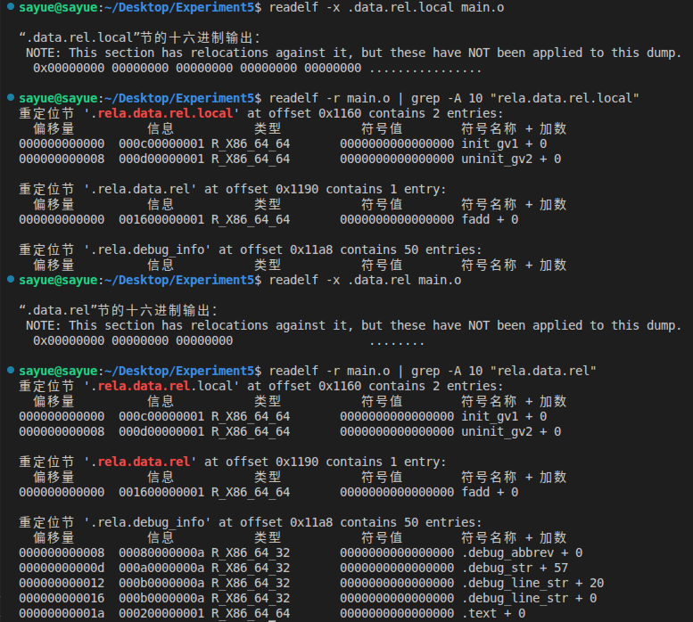
.data.rel.local 节：专门存放初始值为本文件内部定义的符号地址的全局指针变量。例如本实验中的init_gp1 = &init_gv1和init_gp2 = &uninit_gv2，init_gv1和uninit_gv2都是在 main.c 内部定义的符号，因此这两个指针变量都出现在该节中。
.rela.data.rel.local 节：这是重定位辅助节，本身不存放任何全局变量，只存放对应.data.rel.local节中指针的重定位信息，告诉链接器需要将哪个本文件内符号的最终地址，填充到.data.rel.local节的哪个位置。
.data.rel 节：专门存放初始值为外部文件定义的符号地址的全局指针变量。例如本实验中的init_gfp1 = fadd，fadd函数是在 sub.c 中定义的外部符号，因此这个函数指针变量出现在该节中。
.rela.data.rel 节：同样是重定位辅助节，本身不存放任何全局变量，只存放对应.data.rel节中指针的重定位信息，告诉链接器需要将哪个外部符号的最终地址，填充到.data.rel节的哪个位置。
- 显示.strtab节，说明在 .strtab 中出现了哪些种类的变量的名称。
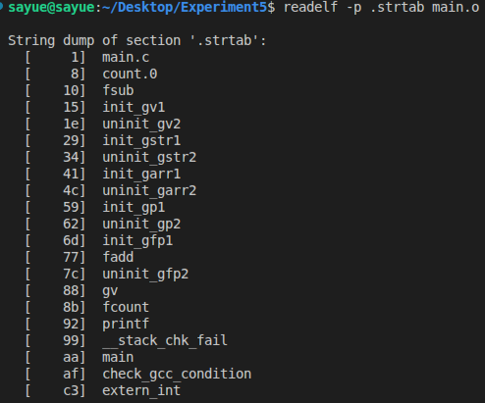
.strtab 节是字符串表，存放所有符号的名称，包括：
文件名：main.c
全局变量名：init_gv1、uninit_gv2、init_gstr1等
函数名：fcount、fsub、main、fadd等
外部符号名：extern_int、printf、check_gcc_condition等
- 描述一个全局变量定义语句，在可重定位目标文件的哪些节各会生成哪些信息。
以int init_gv1 = 10;为例，它会在以下节中生成信息：
.symtab 添加符号条目：类型 = OBJECT，绑定 = GLOBAL，节索引 =.data，值 = 0x00，大小 = 4
.strtab 添加字符串 "init_gv1"
.data 分配 4 字节空间，存储初始值 10（小端序：0a 00 00 00）
3、代码节及代码节的重定位节
- 显示 .text节 以及 .rela.text 节的内容，描述其对应关系（重定位节包含的核心信息内容）；
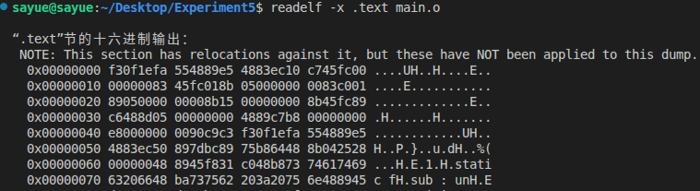
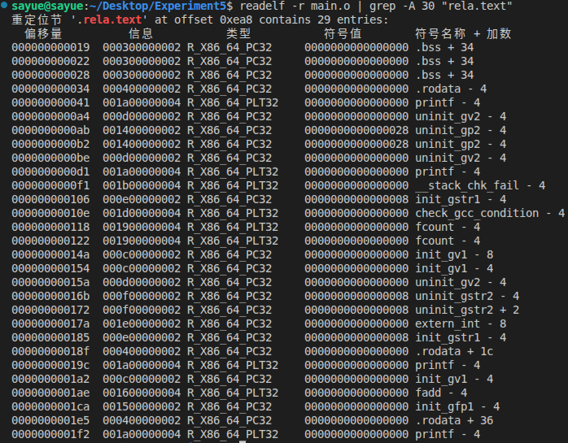
.rela.text 节的核心信息：
字段 含义
Offset 需要被重定位修改的位置在.text 节内的偏移
Type 重定位类型，告诉链接器如何计算最终地址
Sym. Name 要引用的符号名
Addend 重定位时的加数
.rela.text 节与.text 节的对应关系：
.rela.text 节中的每一条目对应.text 节中一个需要重定位的指令。这些指令引用了未在本文件中定义的符号（如 printf、fadd、check_gcc_condition 等）。
- 显示符号表中在.text节定义了哪些符号。
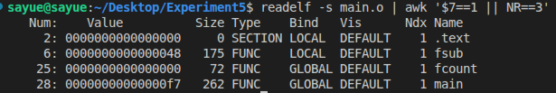
4、符号表节
（1）显示符号表，指出符号表中各列的含义；
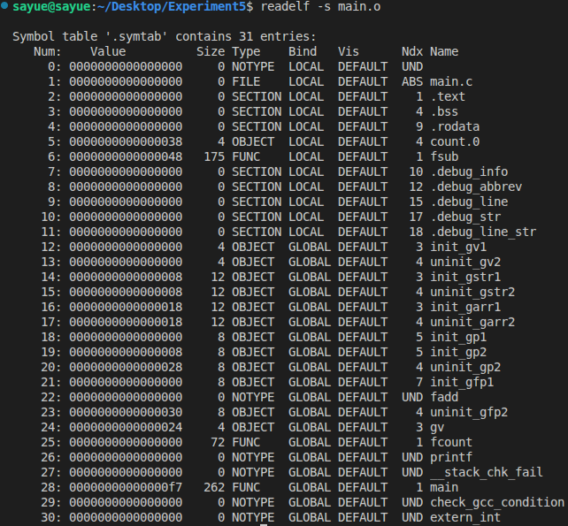
符号表各列含义:
Num 符号表条目序号，从 0 开始
Value 符号的值：
- 对于定义在本文件中的符号：在所在节内的偏移
- 对于未定义的符号：0
- 对于绝对符号：常量值
Size 符号占用的字节数：
- 对于变量：变量的大小
- 对于函数：函数代码的长度
Type 符号类型：
- NOTYPE：未指定类型
- OBJECT：数据对象（变量）
- FUNC：函数
- SECTION：节
- FILE：文件名
Bind 绑定属性：
- LOCAL：本文件可见，其他文件不能访问
- GLOBAL：全局可见，其他文件可以访问
- WEAK：弱符号，可以被其他符号覆盖
Vis 可见性：
- DEFAULT：默认可见性
- HIDDEN：隐藏，其他文件不能访问
- PROTECTED：受保护，只能在本模块内访问
Ndx 符号所在节的编号：
- 数字：对应节的编号
- UND：未定义符号，在其他文件中定义
- ABS：绝对符号，值是常量，不需要重定位
Name 符号名，存储在.strtab 节中
- 指出有哪些符号是未定义的，说明为什么这些符号未定义。
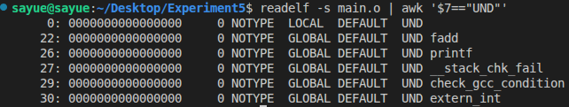
fadd和check_gcc_condition：这两个函数的完整定义在sub.c文件中，main.c中只有对它们的调用，没有定义。编译器编译main.c时看不到sub.c的内容，因此无法确定这两个函数的地址。
extern_int：在main.c中被声明为外部变量，它的实际定义在sub.c文件中。编译器编译main.c时不知道这个变量的内存位置。
printf：这是 C 标准库中的标准输出函数，不属于本项目的任何源文件。编译器不会将标准库的代码直接编译到目标文件中，因此标记为未定义。
__stack_chk_fail：这是 GCC 编译器自动插入的栈溢出保护函数，同样定义在 C 标准库中。当编译器检测到函数中有栈操作时，会自动插入对这个函数的调用，用于检测栈溢出攻击。
5、只读节
（1）显示 .rodata 中的内容，描述程序中有哪些内容会放到 .rodata 节中；
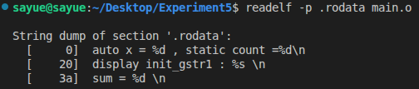
.rodata 节是只读数据节，存放程序中不会被修改的数据，包括：
字符串常量：如"auto x = %d , static count =%d\n"、"display init_gstr1 : %s \n"等
const 修饰的全局变量
跳转表（用于 switch 语句）
其他只读数据
（2）以 printf的函数调用示例（例如： printf("display init_gstr1 : %s \n", init_gstr1); ），说明格式串的首地址是如何定位的。
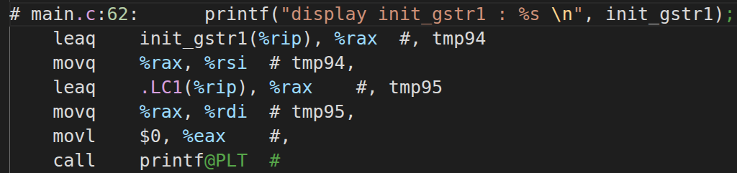
格式串首地址的定位过程:
1.编译器在编译时，将字符串常量 "display init_gstr1 : % s \n" 存储在.rodata 只读数据节中;
2.编译器为这个字符串生成一个唯一的内部标签.LC1，指向该字符串在.rodata 节内的起始偏移;
3.汇编代码使用 RIP 相对寻址方式（.LC1 (% rip)）获取格式串的首地址；RIP 是 x86-64 架构的指令指针寄存器，总是指向当前正在执行的下一条指令的地址;
4..LC1 (% rip) 的计算方式为：当前 RIP 的值 + 机器码中存储的.LC1 标签的相对偏移;
5.在链接阶段，链接器会为合并后的.rodata 节分配一个最终的虚拟内存地址，并修正机器码中的.LC1 标签相对偏移，使得最终计算出的地址是格式串的正确虚拟地址;
6.计算得到的格式串首地址会被存入 rax 寄存器，再通过movq %rax, %rdi传递给 printf 函数作为第一个参数。
任务3 可执行目标文件解析
gcc -g -D U* main.c sub.c -o main_sub
gcc -g -D U* sub.c main.c -o sub_main
- 比较两个文件（main_sub、 sub_main）中，全局变量的排列顺序，函数的排列顺序，探讨链接时符号地址确定规律；
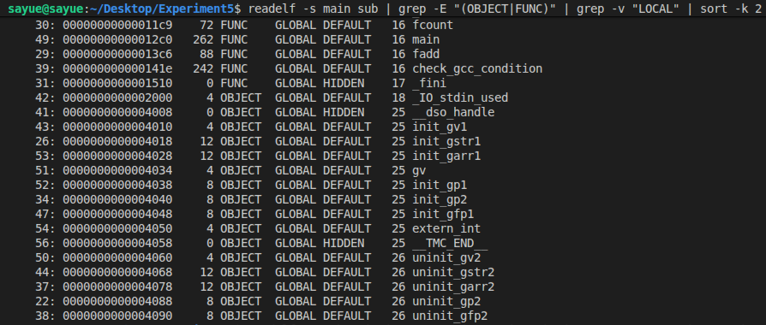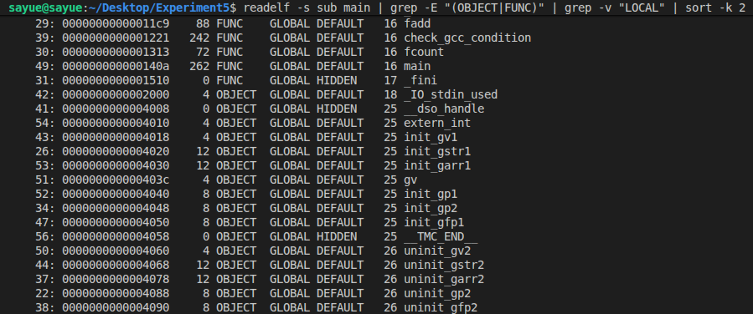
链接时符号地址确定规律：
1.目标文件顺序决定整体排列：
符号的排列顺序与目标文件在链接命令中的顺序一致；先出现的目标文件中的符号会被分配较低的地址。
2.同一目标文件内的符号按定义顺序排列：
同一目标文件中的函数按照在源文件中定义的顺序排列；同一目标文件中的全局变量按照在源文件中定义的顺序排列。
- 显示可执行文件的符号表，指出符号表中各符号的地址与可重定位目标文件中各符号地址的差异；
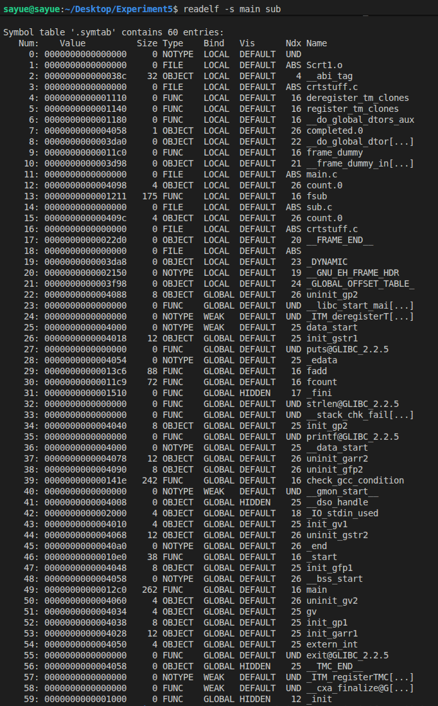

核心差异：
地址性质不同：可重定位目标文件中，符号的 Value 是该符号在所在节内的字节偏移量，从 0 开始计数；可执行文件中，符号的 Value 是该符号在虚拟内存中的绝对地址。
地址计算方式不同：可执行文件中符号的最终地址 = 链接器为该符号所在节分配的基地址 + 该符号在节内的偏移量。
未定义符号的处理不同：可重定位目标文件中，所有在本文件中引用但未定义的符号（如 fadd、printf 等）的 Value 都是 0；可执行文件中，这些符号已经被链接器解析，拥有了确定的虚拟地址。
- 以main函数的汇编语言代码为例，说明可执行文件中机器语言语句与可重定位目标文件中的机器语言语句（包括机器码，反汇编语句）有什么差别。
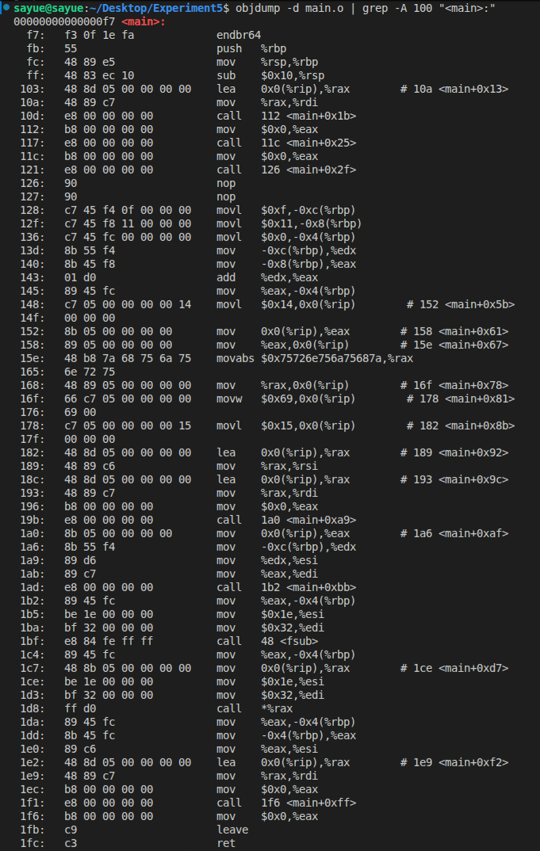
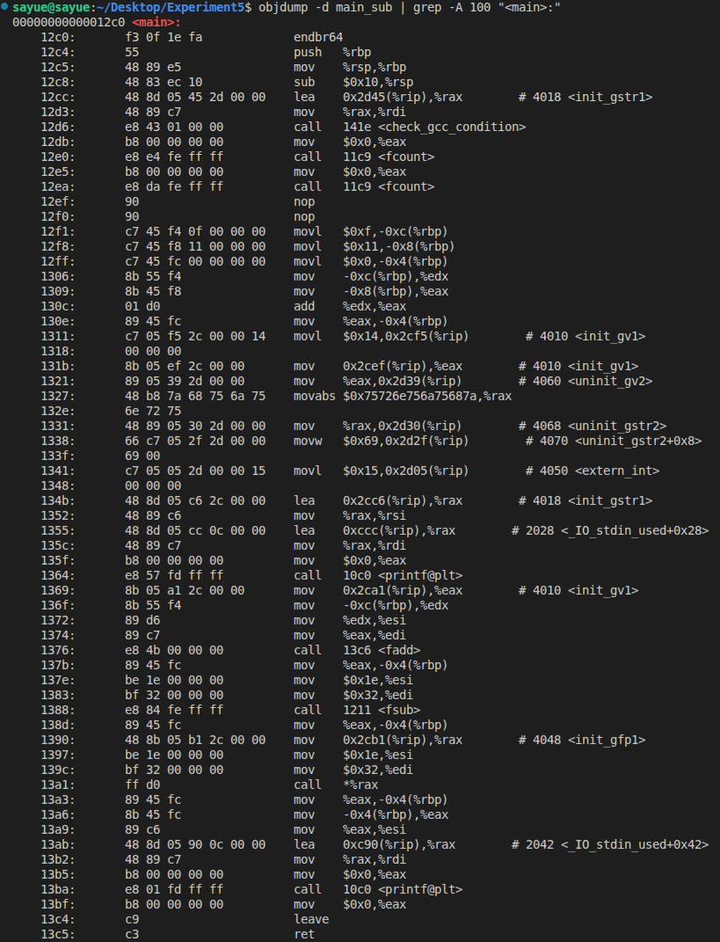
可重定位目标文件中，所有引用外部符号的指令中的地址都是相对偏移占位符；可执行文件中，这些占位符已经被链接器根据符号的最终虚拟地址修正为正确的相对偏移
- 解释符号定义、符号绑定、符号引用、重定位的基本概念。
1.符号定义：
为一个符号（变量名、函数名）分配存储空间并设置初始值的过程。例如：int init_gv1 = 10;是对符号init_gv1的定义。符号定义会在目标文件的.data、.bss 或.text 节中分配空间。
2.符号绑定：
决定符号的可见范围和解析规则。
主要有三种绑定属性：
LOCAL：本地符号，只在定义它的目标文件中可见，其他目标文件不能访问
GLOBAL：全局符号，在所有目标文件中都可见，可以被其他目标文件引用
WEAK：弱符号，类似于全局符号，但优先级较低，可以被其他全局符号覆盖
3.符号引用：
在代码中使用一个符号，但没有定义它的过程。
例如：在 main.c 中调用 fadd 函数，就是对符号fadd的引用。
符号引用会在目标文件的重定位节中生成一个重定位条目。
4.重定位：
将符号引用与符号定义的地址关联起来的过程。链接器在完成地址分配后，会遍历所有重定位条目。根据符号的最终地址，修改代码和数据中引用符号的地方，确保所有的符号引用都指向正确的地址。
- 描述生成可执行程序的基本过程。
生成可执行程序的过程分为三个主要阶段：符号解析、地址分配和重定位。
1.符号解析：
链接器读取所有输入的目标文件、收集所有符号定义和符号引用、将每个符号引用与唯一的符号定义关联起来。如果某个符号引用找不到对应的符号定义，链接器会报 "undefined reference" 错误。如果有多个符号定义，链接器会根据绑定属性决定使用哪个定义（全局符号优先于弱符号）。
2.地址分配：
链接器将所有目标文件的相同节合并为一个节。例如，将所有目标文件的.text 节合并为一个大的.text 节。为每个合并后的节分配一个虚拟内存地址，为每个符号分配最终的虚拟地址（节的基地址 + 符号在节内的偏移）
3.重定位：
链接器遍历所有重定位条目。对于每个重定位条目：获取要引用的符号的最终地址；根据重定位类型，计算最终的值；修改代码或数据中对应的位置；重定位完成后，所有的符号引用都指向了正确的地址；最后，链接器将合并后的节和其他信息写入可执行文件。
任务4 静态链接生成执行程序
比较静态链接与动态链接生成的可执行程序的差异。
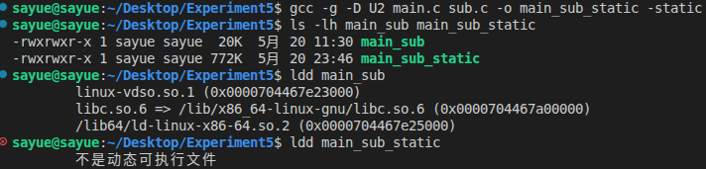
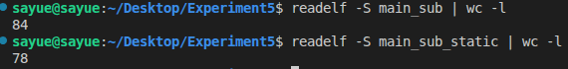
1. 文件大小差异
实际结果：动态链接生成的main_sub大小为 20K，静态链接生成的main_sub_static大小为 772K。
原因：静态链接会将程序用到的所有库代码（包括 C 标准库）全部复制到可执行文件中；而动态链接的可执行文件只包含对动态库的引用信息，不包含库的实际代码。
2. 运行时依赖差异
实际结果：动态链接的main_sub依赖 3 个系统库（linux-vdso.so.1、libc.so.6、ld-linux-x86-64.so.2）；静态链接的main_sub_static没有任何运行时依赖，是独立的可执行文件。
原因：动态链接的程序在运行时需要动态链接器将其依赖的动态库加载到内存中；而静态链接的程序已经包含了所有需要的代码，运行时不需要加载任何外部库。
3. 节的数量差异
动态链接的main_sub有 84 个节，静态链接的main_sub_static有 78 个节，动态链接的节数量更多。
原因：动态链接需要额外的节来支持动态链接机制，包括：
.plt（过程链接表）：用于调用动态库函数
.got和.got.plt（全局偏移表）：存储动态库函数的地址
.dynsym（动态符号表）：存储动态链接需要的符号
.dynstr（动态字符串表）：存储动态符号的名称
.dynamic（动态节）：存储动态链接的配置信息
这些节只存在于动态链接的可执行文件中，因此动态链接的节数量比静态链接更多。
任务5 研究动态链接库中的函数(如printf)的定位方法
1. 查看嵌入在.text 节中的 printf 函数 PLT 条目
执行命令：objdump -d main_sub | grep -A 5 "printf@plt"
输出：
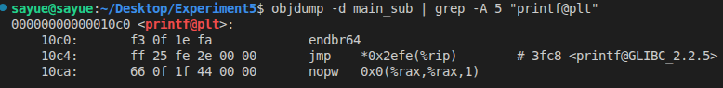
2. 查看合并后的.got 节内容
执行命令：readelf -x .got main_sub
输出：
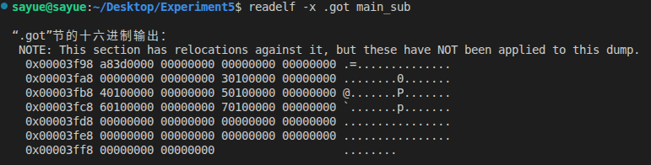
输出中的 NOTE 提示表示这里显示的是程序加载前的静态初始值，不是运行时的实际值。程序运行时，动态链接器会根据需要修改.got 节中的内容。
第一次调用 printf 函数时：
程序执行call 10c0 <printf@plt>指令，跳转到 printf 的 PLT 条目；
执行jmp *0x2efe(%rip)指令，跳转到 GOT [0x3fc8] 指向的地址。此时 GOT [0x3fc8] 的值是0x1060，指向动态链接器的符号解析入口；
动态链接器被调用，根据 printf 的符号信息在系统的 libc.so.6 动态库中查找 printf 函数的实际内存地址；
动态链接器将找到的 printf 实际地址写入 GOT [0x3fc8]，覆盖原来的占位值
动态链接器跳转到 printf 函数的实际地址，执行函数代码。
第二次及以后调用 printf 函数时：
程序再次执行call 10c0 <printf@plt>指令，跳转到 printf 的 PLT 条目；
执行jmp *0x2efe(%rip)指令，跳转到 GOT [0x3fc8] 指向的地址。此时 GOT [0x3fc8] 已经存储了 printf 函数的实际地址；
直接执行 printf 函数代码，不需要再经过动态链接器的解析过程。

四、体会
通过这次 ELF 文件与程序链接实验，我系统掌握了 C 程序从源代码到可执行文件的完整编译链接流程，深入理解了 ELF 可执行文件的节结构，明确了.data、.bss、.rodata 以及重定位相关的.data.rel.local、.data.rel 等不同节的作用和各自存放的变量类型，搞懂了为什么未初始化的全局变量要放在.bss 节来节省磁盘空间，以及初始值为符号地址的指针变量需要放在专门的重定位数据节的原因。我还彻底搞懂了重定位的核心原理，明白了编译器单文件独立编译时只能使用节内偏移表示符号位置，链接器的核心工作就是合并所有目标文件的节、分配虚拟内存基地址，并根据重定位条目修正所有访问全局变量和调用外部函数的指令。同时我对比了静态链接和动态链接在文件大小、运行时依赖、内存占用和可移植性等方面的显著差异，学习了动态链接的延迟绑定机制。

